Radio

Radio

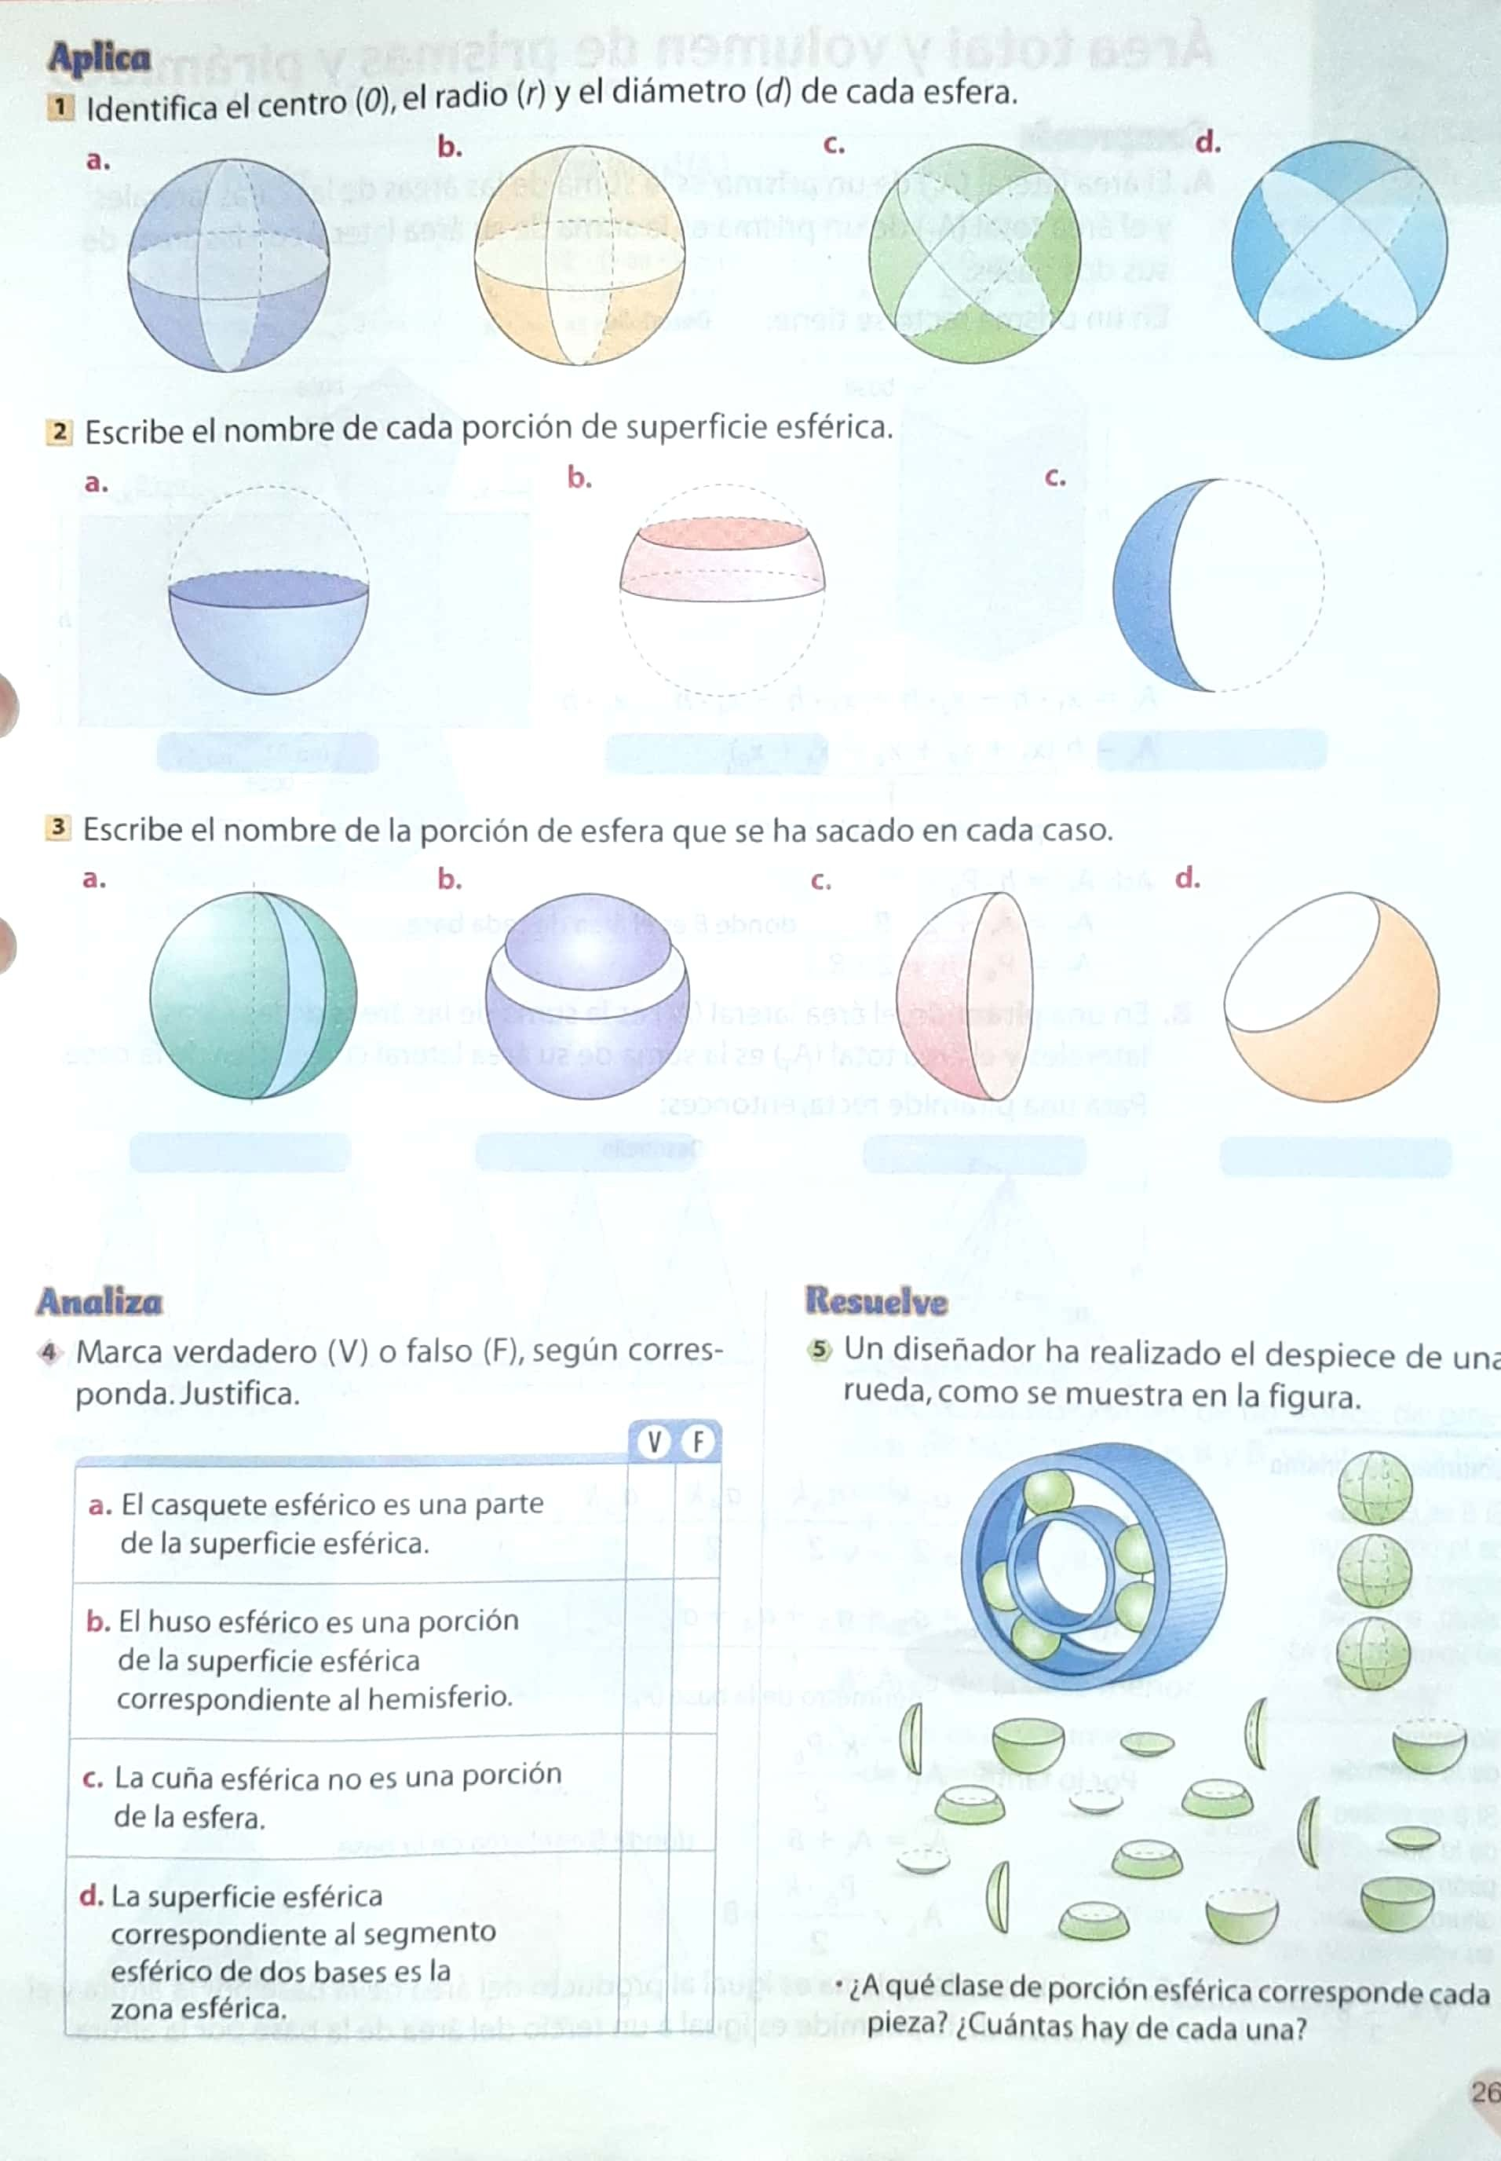

Centro

Radio

Centro

Centro

Diámetro

Diámetro

Diámetro

Centro

Radio

X

X

X

X

HUSO ESFÉRICO

ZONA ESFÉRICA

HUSO ESFÉRICO

ZONA ESFÉRICA

CASQUETE ESFÉRICO

HEMISFERIOS

HEMISFERIO

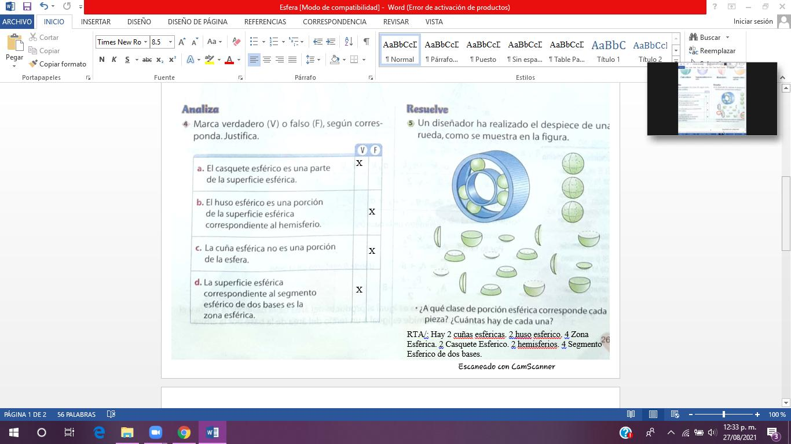

4 cuñas esféricas

4 casquetes esféricos

4 zonas esféricas

4 hemisferios

= 16 piezas